# 小福BBS客户端

# 系统设计说明书

Version1.0

## 撰写人：刘清宏、马连政

### 完成日期：2019.10.31

小福BBS客户端 1

系统设计说明书 1

撰写人：刘清宏、马连政 1

完成日期：2019.10.31 1

一、引言 1

1.1 编写目的 1

1.2 定义 1

1.3 参考资料 1

二、系统总体设计 1

2.1软件标识 1

2.2软件描述 1

2.2.1系统属性 1

2.2.2开发背景 2

三、 架构设计 2

3.1架构分析 2

3.2系统功能结构 2

3.2.1主功能清单 2

3.2.2子功能描述 3

3.3功能设计 3

3.4程序模块设计说明 5

3.4.1类图 5

3.4.2功能模块 6

3.5设计约束 7

3.4.1软件约束 7

3.5.2硬件约束 7

3.6属性 7

3.6.1可靠性 7

3.6.2安全性 7

# 一、引言

## 编写目的

定义软件总体要求，作为用户和软件开发人员之间相互了解的基础。

提供性能要求、初步设计和对用户影响的信息，作为软件人员进行软件结构设计和编码的基础；

作为软件总体测试的依据。

## **定义**

BBS：电子公告板

## 参考资料

《小福BBS需求报告说明书》 《小福BBS数据库设计说明书》

# 二、系统总体设计

## 2.1软件标识

软件名称：小福BBS客户端

软件英文名：FZU BBS App for Android

软件缩写：FBAA

## 2.2软件描述

### 2.2.1系统属性

小福BBS客户端是类似于贴吧等论坛型的软件，供于校内学生以及毕业学生、教师等沟通交友平台软件。

### 2.2.2开发背景

小福BBS客户端开发目的实在安卓移动平台上通过网络访问论坛，获取信息，交友等。

使用范围为安卓移动平台。

# 架构设计

## 3.1架构分析

小福BBS系统总体结构及其关系，如图所示：

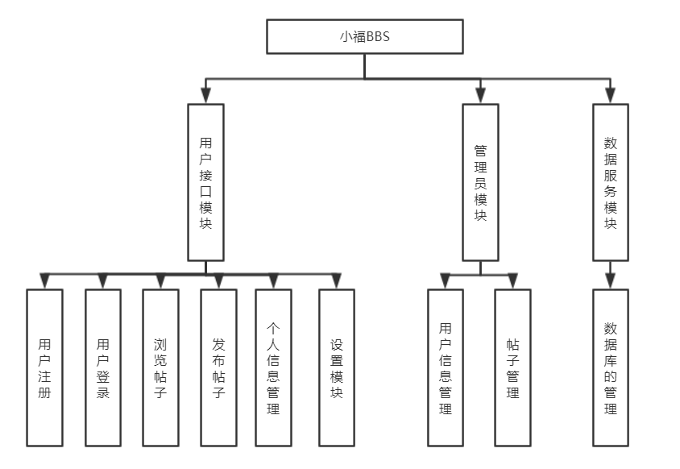

## 3.2系统功能结构

### 3.2.1主功能清单

|  |  |  |
| --- | --- | --- |
| 功能编号 | 功能名称 | 功能简述 |
| F1 | 用户接口模块 | 在此模块用户可以注册后登录浏览帖子，发布帖子 |
| F2 | 管理员模块 | 对用户信息及被举报的帖子进行管理， |
| F3 | 数据服务模块 | 对用户及帖子等数据进行管理 |

### 3.2.2子功能描述

|  |  |  |  |
| --- | --- | --- | --- |
| 功能编号 | 子功能编号 | 子功能名称 | 子功能简述 |
| F1 | F1-1 | 用户注册 | 游客可以注册个人信息成为用户 |
| F1-2 | 用户登陆 | 登陆后可以浏览帖子发布帖子收藏帖子等操作 |
| F1-3 | 浏览帖子 | 点击帖子可搜索帖子，浏览帖子，还有收藏操作 |
| F1-4 | 发布帖子 | 用户可以发布自己感兴趣的帖子 |
| F1-5 | 个人信息管理 | 用户可以管理自己的个人信息，以及管理发布或收藏的帖子 |
| F1-6 | 设置模块 | 用户可管理账号以及检查更新以及意见反馈 |
| F2 | F2-1 | 用户信息管理 | 管理员可管理用户信息 |
| F2-2 | 帖子管理 | 管理员可对被举报的帖子进行管理 |

## 3.3功能设计

用户用例图：

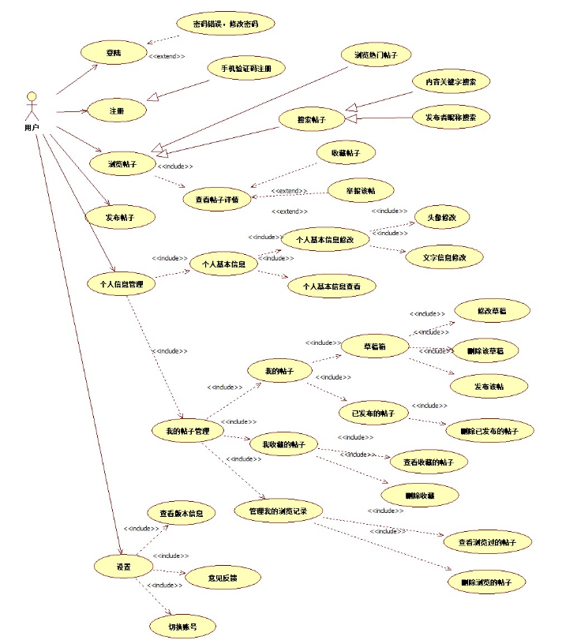

管理员用例图：

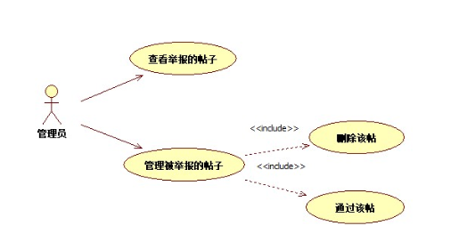

## 3.4程序模块设计说明

### 3.4.1类图

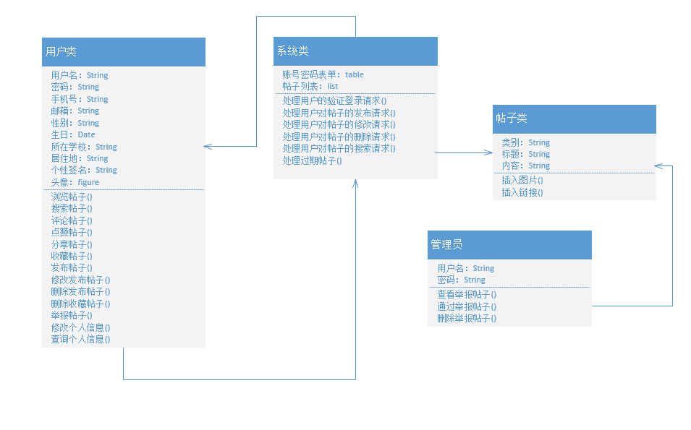

### 3.4.2功能模块

|  |  |  |  |  |  |
| --- | --- | --- | --- | --- | --- |
| **功能编号** | **1** | **功能名称** | **帖子** | **所属人员** |  |
| 功能描述 | 以列表的形式在线显示每个帖子简要信息，点击一项显示该帖子的具体内容。向下拖动实施加载下一页帖子列表。拖动发送相应信息，通过软件提供的数据库接口获取相应数据。 | | | | |
| 输入项 | 点击、拖动 | | | | |
| 处理描述 | 发送点击项的帖子内容，ID，从数据库中获取相应的内容和评论。 | | | | |
| 输出项 | 楼主，帖子标题，帖子内容，帖子回复 | | | | |
| 界面要求 | 简洁美观 | | | | |

|  |  |  |  |  |  |
| --- | --- | --- | --- | --- | --- |
| **功能编号** | **2** | **功能名称** | **热门推荐** | **所属人员** |  |
| 功能描述 | 以列表的形式在线显示热门帖子简要信息，点击一项显示该帖子的具体内容。向下拖动实施加载下一页帖子列表。拖动发送相应信息，通过软件提供的数据库接口获取相应数据。 | | | | |
| 输入项 | 点击、拖动 | | | | |
| 处理描述 | 发送点击项的帖子内容，ID，从数据库中获取相应的内容和评论。 | | | | |
| 输出项 | 楼主，帖子标题，帖子内容，帖子回复 | | | | |
| 界面要求 | 简洁美观 | | | | |

|  |  |  |  |  |  |
| --- | --- | --- | --- | --- | --- |
| **功能编号** | **3** | **功能名称** | **搜索** | **所属人员** |  |
| 功能描述 | 输入作者、帖子名称，点击搜索按钮，以列表的形式显示在线搜索到的帖子，点击帖子，进入帖子详情 | | | | |
| 输入项 | 点击、输入字符串 | | | | |
| 处理描述 | 发送作者名、帖子名，从数据库中获取相应帖子名称，内容，评论。 | | | | |
| 输出项 | 楼主，帖子标题，帖子内容，帖子回复 | | | | |
| 界面要求 | 简洁美观 | | | | |

|  |  |  |  |  |  |
| --- | --- | --- | --- | --- | --- |
| **功能编号** | **4** | **功能名称** | **界面布局** | **所属人员** |  |
| 功能描述 | 主界面分为四个模块，推荐、主页、私信、个人信息，点击对应按钮显示相应信息。 | | | | |
| 输入项 | 点击 | | | | |
| 处理描述 | 点击相应按钮，主界面显示内容 | | | | |
| 输出项 | 主界面显示内容 | | | | |
| 界面要求 | 简洁美观 | | | | |

## 3.5设计约束

### 3.4.1软件约束

运行的安卓版本高于4.0

### 3.5.2硬件约束

无。

## 3.6属性

### 3.6.1可靠性

小福BBS客户端开发优先实现帖子发布以及浏览功能，其他扩展功能在保证以上两项功能的前提下酌情实现。

### 3.6.2安全性

小福BBS客户端不涉及用户隐私数据的使用，只提供对论坛那开放数据的访问。